Hedera helix, Gewöhnlicher Efeu
[Araliaceae, Araliengewächse]

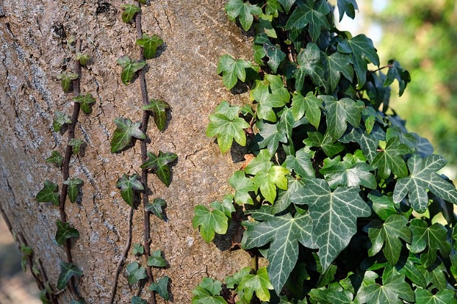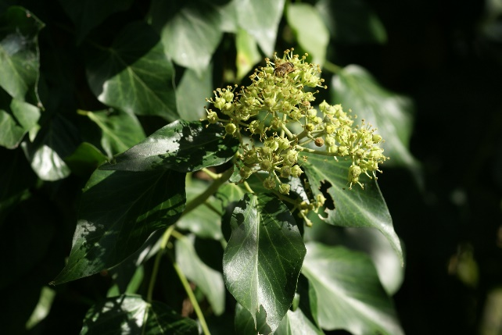

Merkmale: Diese immergrüne Pflanze erreicht kriechend eine Höhe von 0,5 m, kletternd eine Höhe bis zu 20 m und wird bis zu 450 Jahre alt.
Der Efeu weißt einen Blattdimorphismus vor. Dabei variiert die Form der Blätter je nach vegetativer Phase. Die juvenilen Blätter sind 3-eckig bis 3-lappig. Die Sonnenblätter an blühreifen Trieben sind rhombisch bis ei-lanzettlich geformt.
Der doldige Blütenstand besteht aus vielen, grünlich-gelblichen Blüten. Aus denen sich im Frühjahr schwarze Beeren entwickeln, welche schwach giftig sind.
Ökologie: Hedera helix kommt in schattigen Laubwäldern, an alten Bäumen, an Felsen und Mauern vor. In der Jugendphase ist sie schattentolerant, um in die Blühreife zu kommen benötigt sie mehr Licht. Dieser Makrophanerophyt wird von Wespen und Bienen bestäubt und bildet im darauffolgenden Februar bis April reife Früchte aus.
Blütezeit: September bis November
Höhenstufe: collin bis montan
Rote Liste Nordtirol¹: LC
Rote Liste Osttirol¹: LC
Rote Liste Österreich²: LC
L | T | K | F | R | N | S
4 | 5 | 4 | 4 | 7 | 5 | 0

Zeigerwerte:

